BASE DE DATOS “MASCOTAS”

TABLA 1: MASCOTA

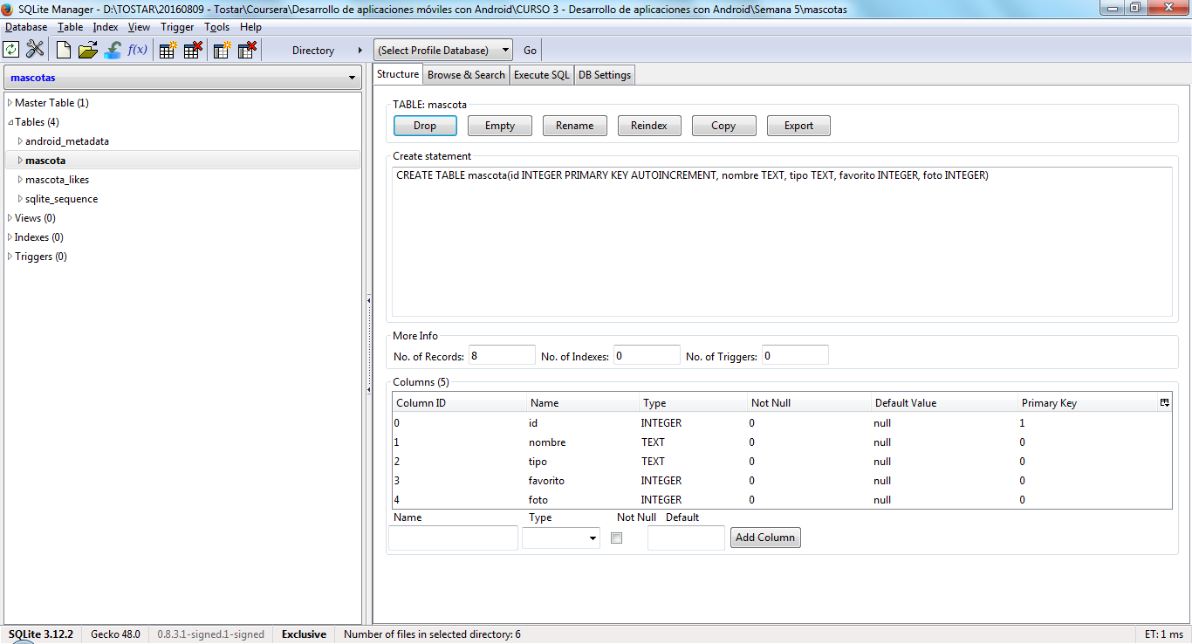

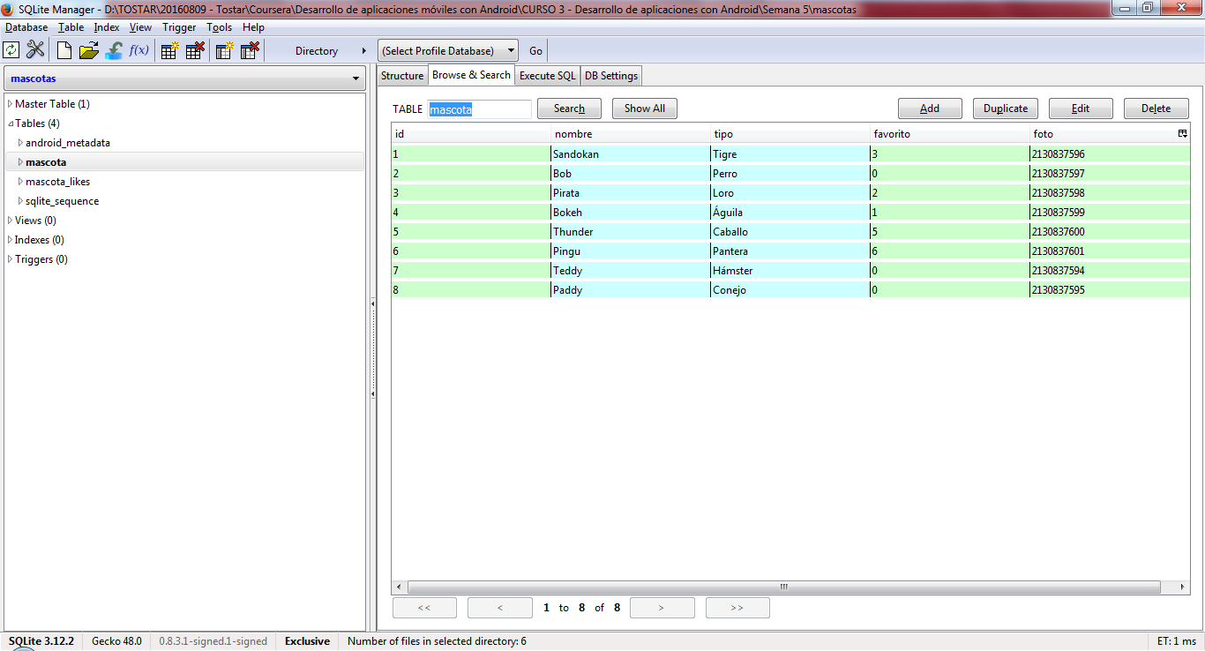

TABLA 2: MASCOTA_LIKES

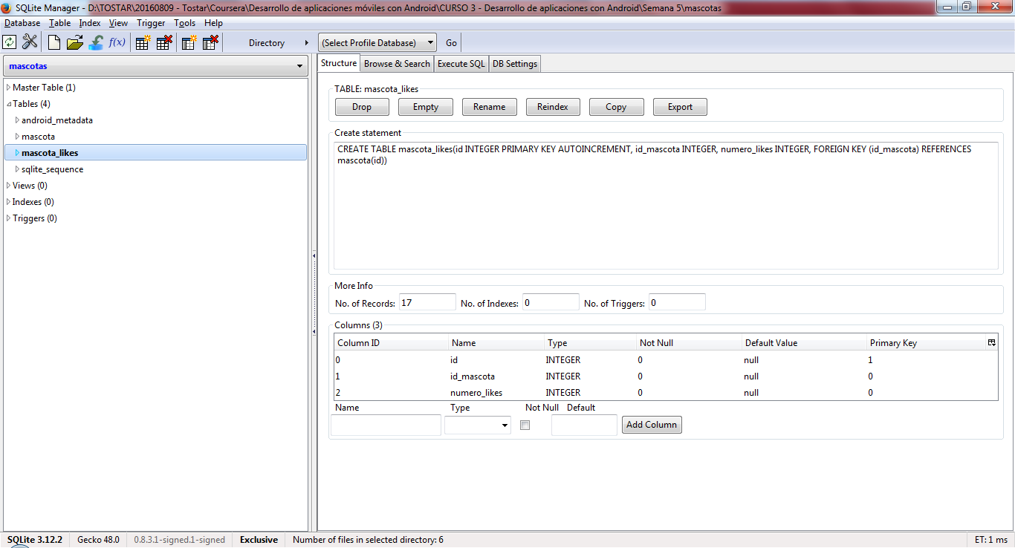

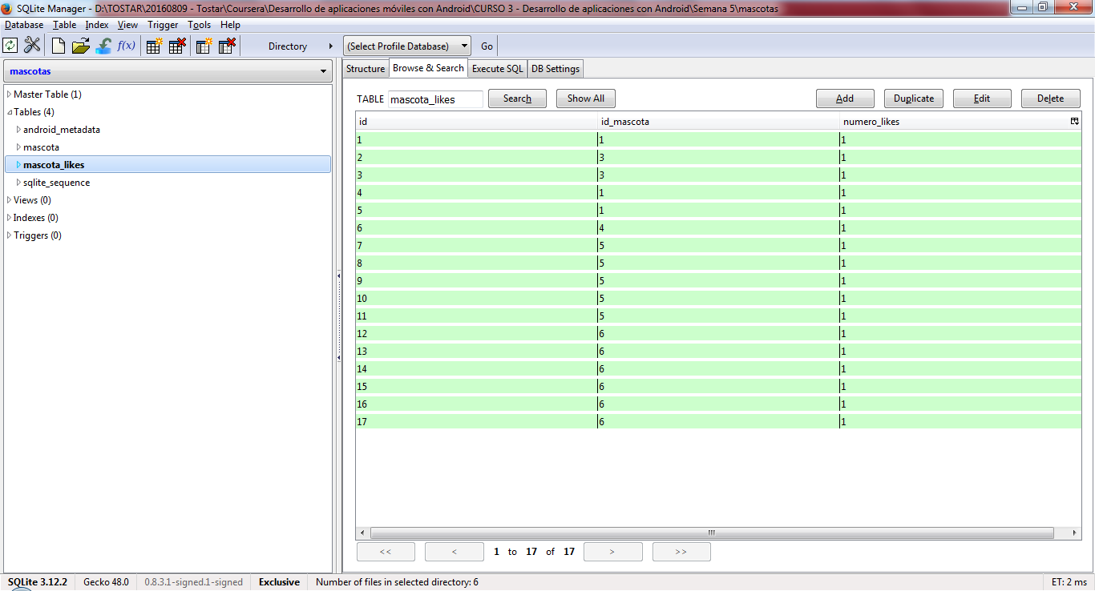

SE RELACIONAN A TRAVÉS DEL ID DE LA TABLA MASCOTA CON EL ID_MASCOTA DE LA TABLA MASCOTA_LIKES.